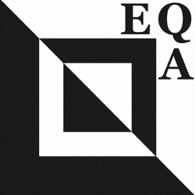
“Kierrätetty tekstiili” – Recycled Textiles

European Quilt Association for The Festival of Quilts, Birmingham 2021

Nimesi
Your name
Osoite
Address
Puhelin
Telephone
Sähköposti
Email
Työn nimi suomeksi tai ruotsiksi

Työn nimi englanniksi

Olen tarkistanut, että työssä on 10 cm korkea keppikuja, johon olen vedenkestävällä kynällä kirjoittanut työn nimen suomeksi/ruotsiksi ja englanniksi, tekijän nimen ja tekijän täydellisen osoitteen (myös maan).

Olen tarkistanut, että työ on sivulla http://www.finnquilt.fi/kierratetty esitettyjen sääntöjen mukainen.

Olen lukenut sivulla http://www.finnquilt.fi/kierratetty esitetyt säännöt ja hyväksyn ne:

Päiväys |  | Allekirjoitus

Lähetä täytetty lomake sekä kaksi kuvaa ehdolle asettamastasi ”Kierrätetty tekstiili” -tilkkutyöstäsi 1.-30.4.2021 välisenä aikana sähköpostitse: marita.varrio@finnquilt.fi tai postitse: Marita Varrio, Peräposiontie 74, 98400 Isokylä.

